**ΦΥΛΛΟ ΕΡΓΑΣΙΑΣ 4 για SCRATCH**

**Αλλάξτε το υπόβαθρο «spotlight stage» και την μορφή σε «cassy-dancing-1»**

**Εισάγετε τον παρακάτω κώδικα:**

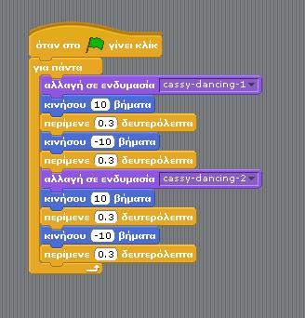

**Δημιουργείστε την κοπέλα που χορεύει!!!!!**

